Отчёт по лабораторной работе № 4
  - Двойной стек IPv4 и IPv6
Баранов Никита Дмитриевич
2026-09-14
Содержание

1. Цель работы
Распределить адресное пространство и настроить маршрутизацию IPv4/IPv6 между локальными подсетями.

2. Задание
- Собрана топология с двумя пользовательскими сегментами и маршрутизатором.
- Интерфейсам назначены IPv4-адреса 172.16.20.1/25, 172.16.20.129/25 и транзитный адрес 64.100.1.1/24.
- На узлах настроены адреса и шлюзы; show ip подтверждает параметры.
- Интерфейсы VyOS получили IPv6-префиксы /64; конфигурация сохранена.
- Wireshark фиксирует ARP, ICMP и ICMPv6 Neighbor Discovery.
- Самостоятельное задание решено для 10.10.1.96/27 и 10.10.1.16/28, а также 2001:db8:1:1::/64 и 2001:db8:1:4::/64.
- Для первой IPv4-подсети: сеть 10.10.1.96, узлы .97–.126, broadcast .127; для второй: сеть 10.10.1.16, узлы .17–.30, broadcast .31.

3. Теоретические сведения
Статические маршруты задаются администратором. Каждая запись содержит сеть назначения и адрес следующего маршрутизатора.

4. Выполнение работы

4.1 На общей схеме размещены два пользовательских сегмента, серверный узел и два маршрутизатора
На общей схеме размещены два пользовательских сегмента, серверный узел и два маршрутизатора. Подписи устройств и соединений позволяют сопоставить дальнейшие адреса с конкретными интерфейсами.
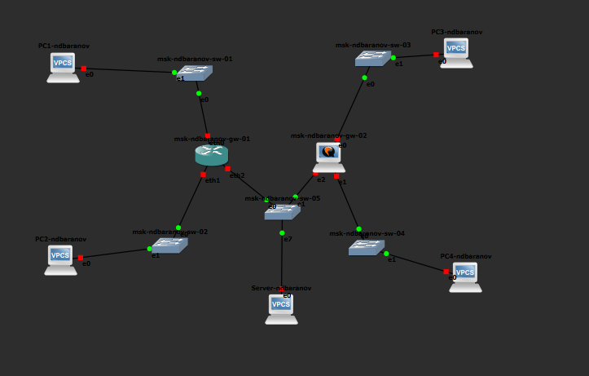
Рисунок 1: На общей схеме размещены два пользовательских сегмента, серверный узел и два маршрутизатора

4.2 На PC1 показаны IPv4 172
На PC1 показаны IPv4 172.16.20.10/25 и глобальный IPv6 2001:db8:c0de:12::a/64. Шлюз 172.16.20.1 относится к первой половине сети /24.
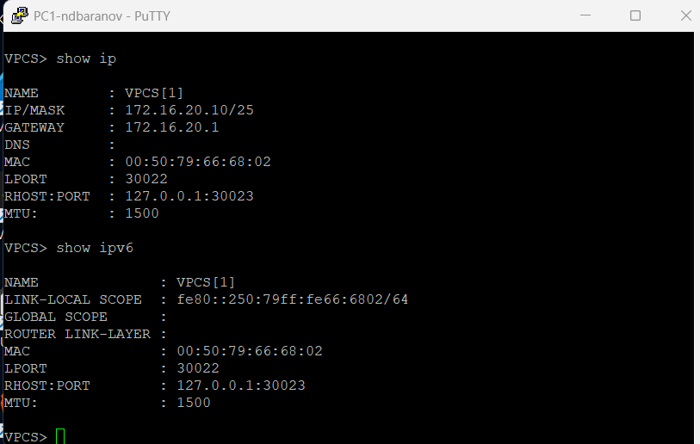
Рисунок 2: На PC1 показаны IPv4 172

4.3 PC2 находится во второй IPv4-подсети и использует 172
PC2 находится во второй IPv4-подсети и использует 172.16.20.138/25 со шлюзом 172.16.20.129. Глобальный IPv6-адрес сформирован уже из другого /64-префикса.
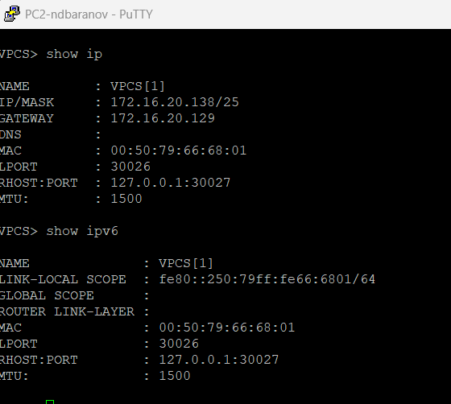
Рисунок 3: PC2 находится во второй IPv4-подсети и использует 172

4.4 Серверному VPCS назначен 64
Серверному VPCS назначен 64.100.1.10/24, а 64.100.1.1 указан как шлюз. Вывод show ip сохраняет параметры отдельного транзитного/серверного сегмента.
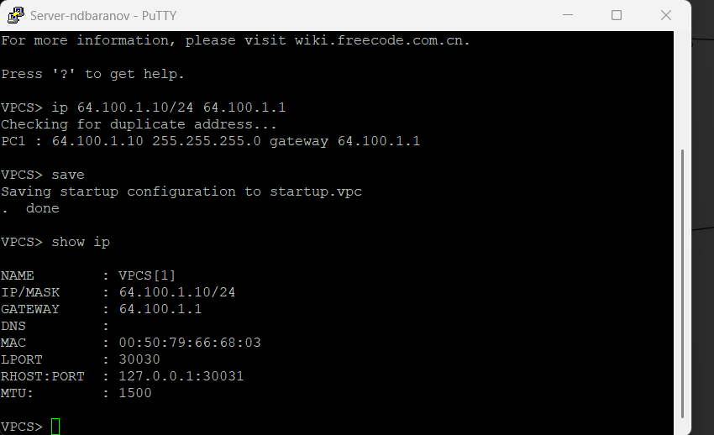
Рисунок 4: Серверному VPCS назначен 64

4.5 На FRR интерфейсы eth0 и eth1 получили адреса 172
На FRR интерфейсы eth0 и eth1 получили адреса 172.16.20.1/25 и 172.16.20.129/25, а eth2 — 64.100.1.1/24. После write memory конфигурация записана в /etc/frr/frr.conf.
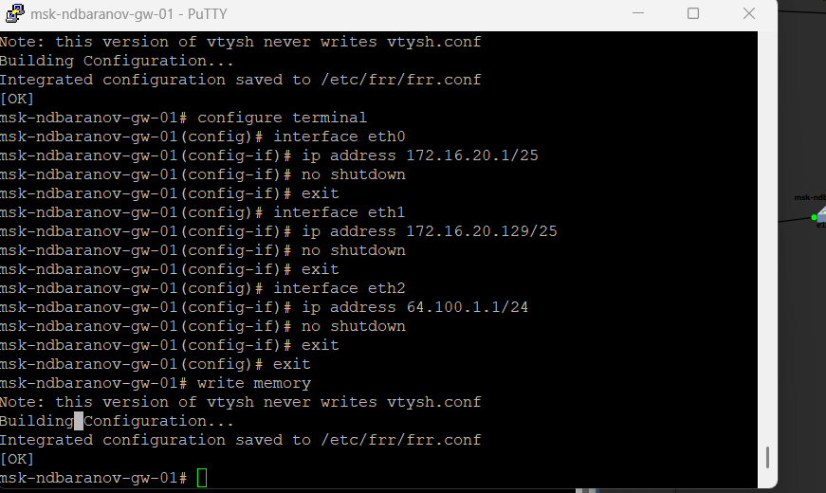
Рисунок 5: На FRR интерфейсы eth0 и eth1 получили адреса 172

4.6 Команда show running-config перечисляет три настроенных интерфейса FRR и имя msk-ndbaranov-gw-01
Команда show running-config перечисляет три настроенных интерфейса FRR и имя msk-ndbaranov-gw-01. По этому выводу проверено, что каждая IPv4-подсеть привязана к своему порту.
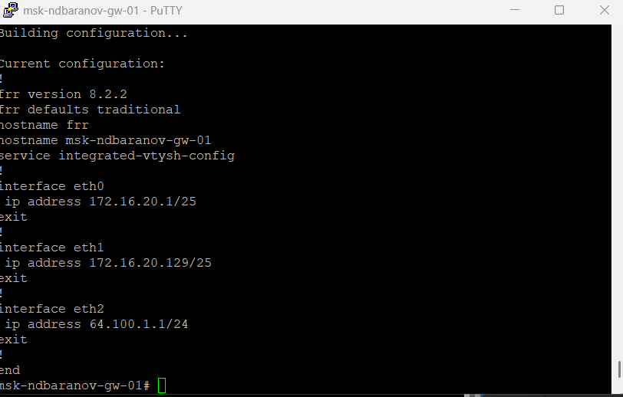
Рисунок 6: Команда show running-config перечисляет три настроенных интерфейса FRR и имя msk-ndbaranov-gw-01

4.7 В show interface brief рабочие eth0, eth1 и eth2 имеют состояние up и ожидаемые IPv4-адреса
В show interface brief рабочие eth0, eth1 и eth2 имеют состояние up и ожидаемые IPv4-адреса. Эта таблица удобна для одновременной проверки линков и адресного плана.
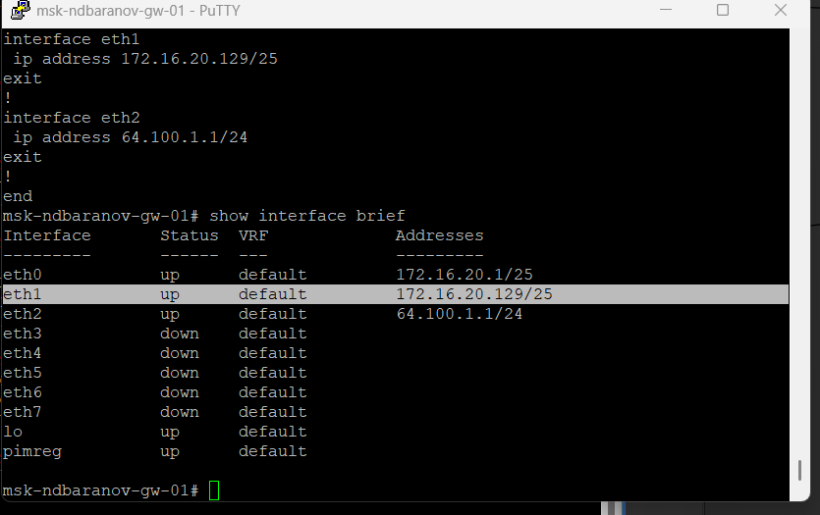
Рисунок 7: В show interface brief рабочие eth0, eth1 и eth2 имеют состояние up и ожидаемые IPv4-адреса

4.8 С PC1 проверена доступность PC2 и серверного узла
С PC1 проверена доступность PC2 и серверного узла. Ответы от адресов других подсетей проходят через FRR; traceroute показывает участие шлюза в межсетевой передаче.
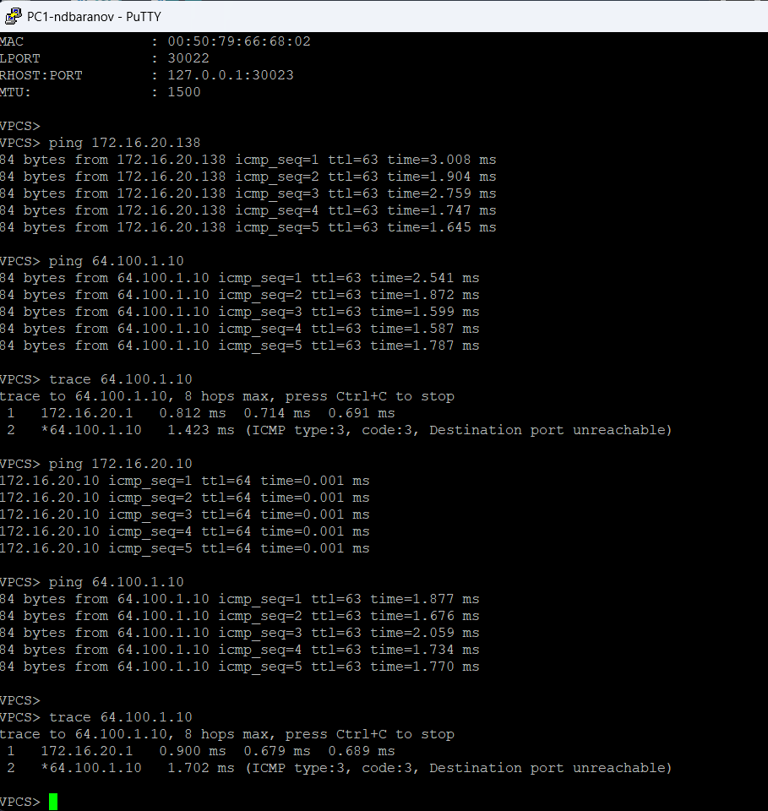
Рисунок 8: С PC1 проверена доступность PC2 и серверного узла

4.9 До настройки самостоятельного варианта PC3 не имеет назначенного IPv4-адреса, а в IPv6 присутствует только link-local
До настройки самостоятельного варианта PC3 не имеет назначенного IPv4-адреса, а в IPv6 присутствует только link-local. Кадр фиксирует исходное состояние нового узла.
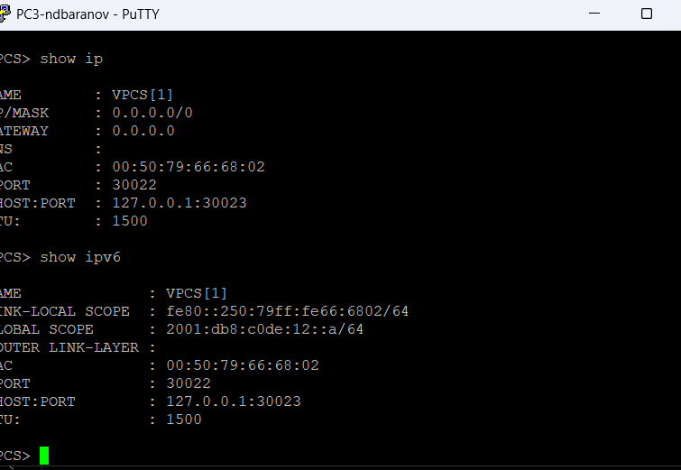
Рисунок 9: До настройки самостоятельного варианта PC3 не имеет назначенного IPv4-адреса, а в IPv6 присутствует только link-local

4.10 На PC4 также показано отсутствие IPv4 и наличие только локального IPv6-адреса
На PC4 также показано отсутствие IPv4 и наличие только локального IPv6-адреса. Это состояние используется как точка отсчёта перед вводом рассчитанных подсетей.
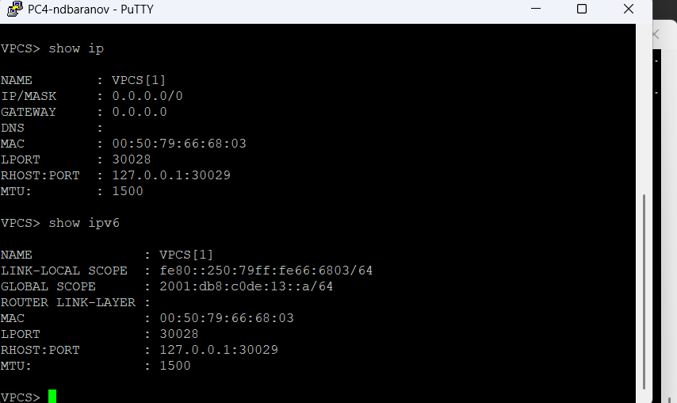
Рисунок 10: На PC4 также показано отсутствие IPv4 и наличие только локального IPv6-адреса

4.11 Сервер настроен адресами 64
Сервер настроен адресами 64.100.1.10/24 и 2001:db8:c0de:11::a/64. Таким образом, для этого сегмента одновременно подготовлены IPv4 и IPv6.
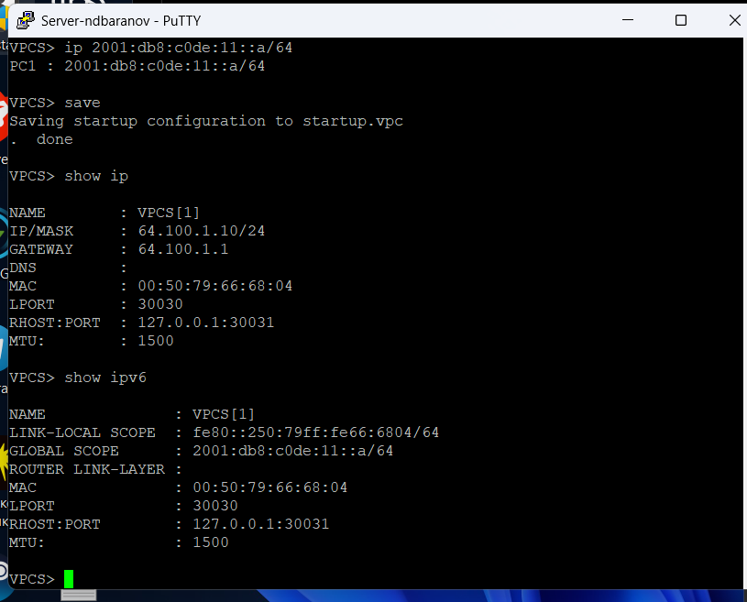
Рисунок 11: Сервер настроен адресами 64

4.12 В VyOS удалена автоматическая IPv4-конфигурация eth0, задано имя маршрутизатора и выполнены commit/save
В VyOS удалена автоматическая IPv4-конфигурация eth0, задано имя маршрутизатора и выполнены commit/save. На экране показано завершение базовой подготовки устройства.
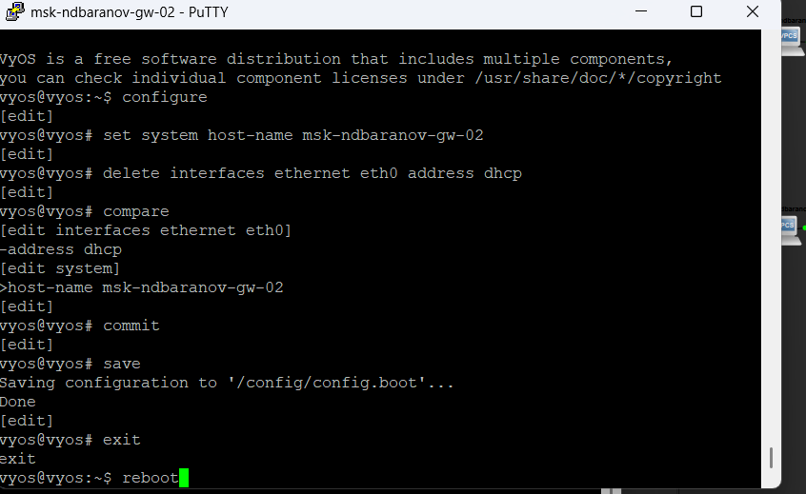
Рисунок 12: В VyOS удалена автоматическая IPv4-конфигурация eth0, задано имя маршрутизатора и выполнены commit/save

4.13 Команда compare отображает добавление трёх IPv6-префиксов на eth0–eth2
Команда compare отображает добавление трёх IPv6-префиксов на eth0–eth2. Перед commit можно проверить соответствие префиксов пользовательским и серверному сегментам.
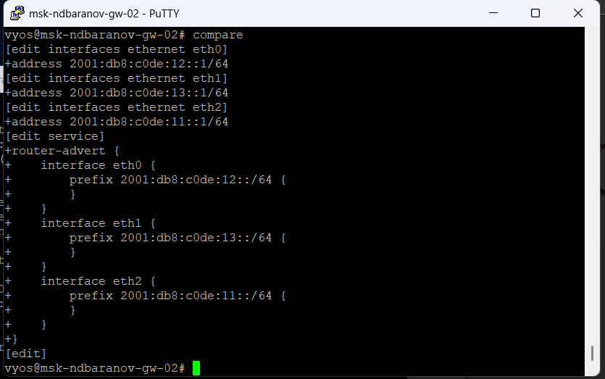
Рисунок 13: Команда compare отображает добавление трёх IPv6-префиксов на eth0–eth2

4.14 После сохранения show interfaces перечисляет IPv6-адреса на каждом Ethernet-интерфейсе VyOS
После сохранения show interfaces перечисляет IPv6-адреса на каждом Ethernet-интерфейсе VyOS. Наличие интерфейсов в состоянии up подтверждает применение конфигурации.
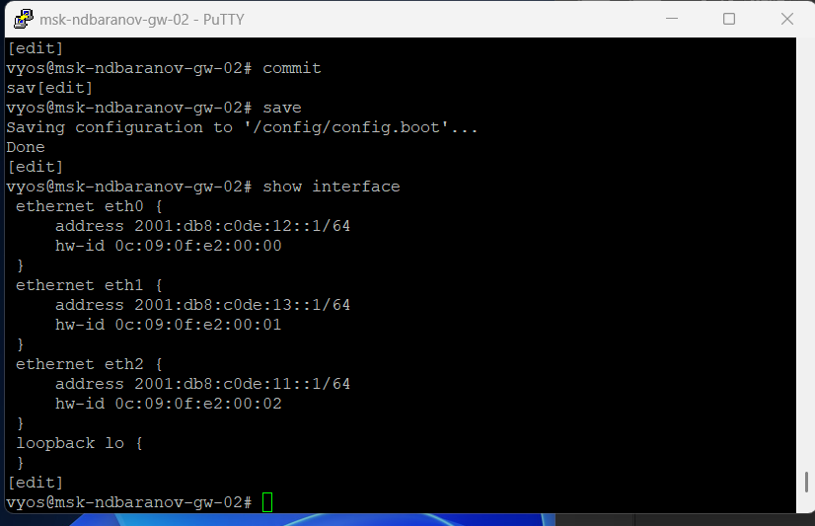
Рисунок 14: После сохранения show interfaces перечисляет IPv6-адреса на каждом Ethernet-интерфейсе VyOS

4.15 В Wireshark выделен ARP-обмен в одном из IPv4-сегментов
В Wireshark выделен ARP-обмен в одном из IPv4-сегментов. Захват показывает, что перед отправкой IP-пакета узел определяет MAC-адрес следующего перехода.
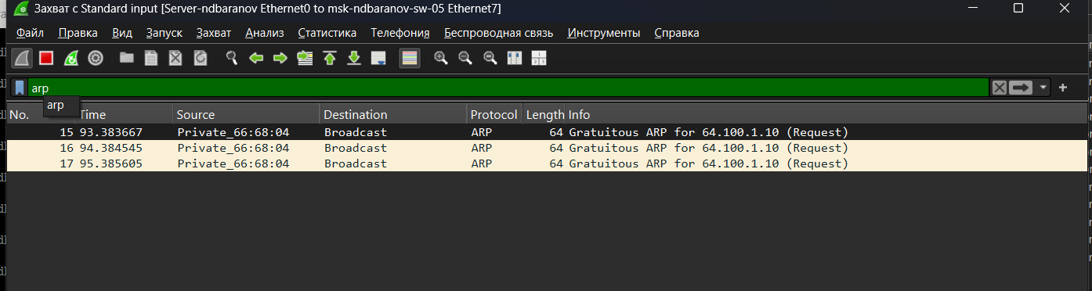
Рисунок 15: В Wireshark выделен ARP-обмен в одном из IPv4-сегментов

4.16 Отдельный захват содержит служебные ICMPv6-сообщения: Neighbor Solicitation, Neighbor Advertisement и Router Solicitation/Advertisement
Отдельный захват содержит служебные ICMPv6-сообщения: Neighbor Solicitation, Neighbor Advertisement и Router Solicitation/Advertisement. По ним узлы обнаруживают соседей и маршрутизатор без ARP.
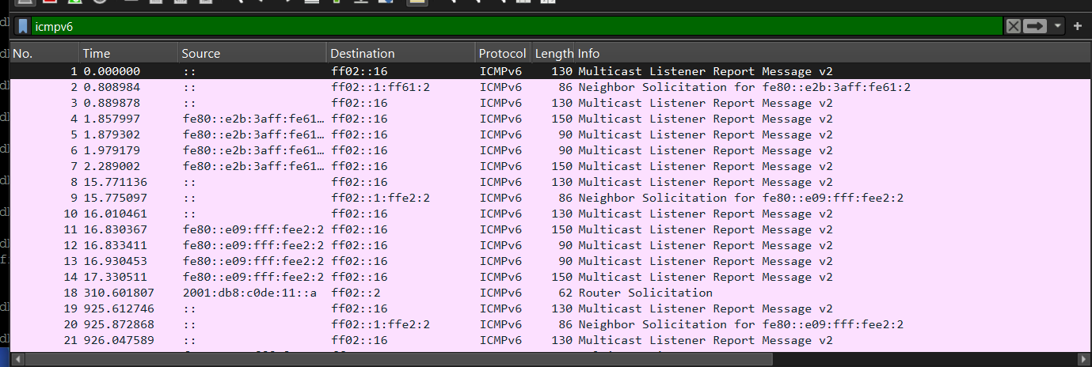
Рисунок 16: Отдельный захват содержит служебные ICMPv6-сообщения: Neighbor Solicitation, Neighbor Advertisement и Router Solicitation/Advertisement

4.17 Для самостоятельной части построена схема с двумя коммутаторами, двумя VPCS и маршрутизатором VyOS
Для самостоятельной части построена схема с двумя коммутаторами, двумя VPCS и маршрутизатором VyOS. Центральный узел соединяет подсети 10.10.1.96/27 и 10.10.1.16/28.
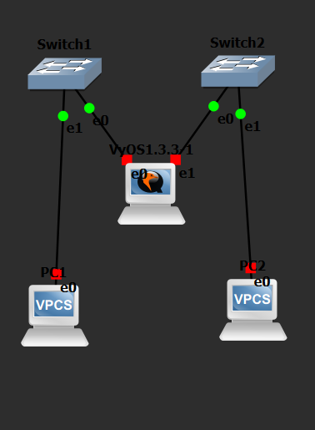
Рисунок 17: Для самостоятельной части построена схема с двумя коммутаторами, двумя VPCS и маршрутизатором VyOS

4.18 PC1 получил 10
PC1 получил 10.10.1.98/27 со шлюзом 10.10.1.97 и IPv6 2001:db8:1:1::a/64. Адрес находится внутри рассчитанного диапазона .97–.126.
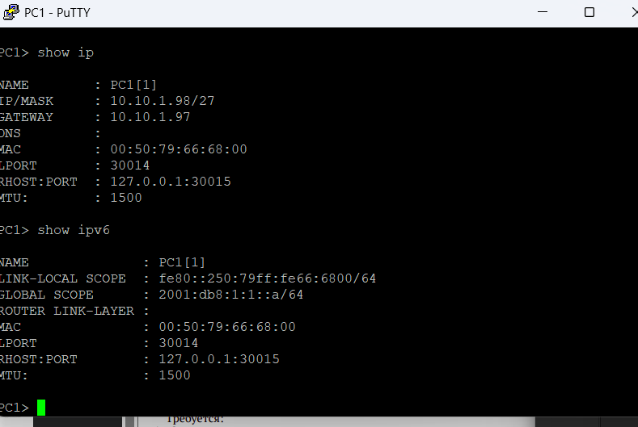
Рисунок 18: PC1 получил 10

4.19 PC2 настроен как 10
PC2 настроен как 10.10.1.18/28 со шлюзом 10.10.1.17 и адресом 2001:db8:1:4::a/64. Значения соответствуют второй подсети с broadcast 10.10.1.31.
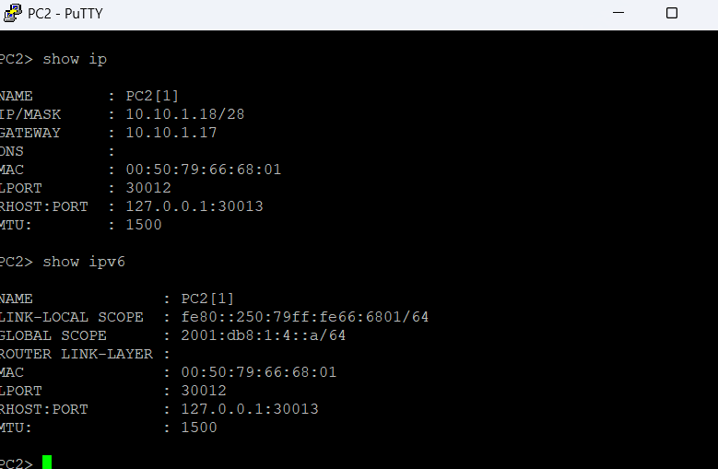
Рисунок 19: PC2 настроен как 10

4.20 Команда compare в VyOS показывает адреса шлюзов 10
Команда compare в VyOS показывает адреса шлюзов 10.10.1.97/27 и 10.10.1.17/28 вместе с двумя IPv6-префиксами. Все изменения собраны в одном наборе до commit.
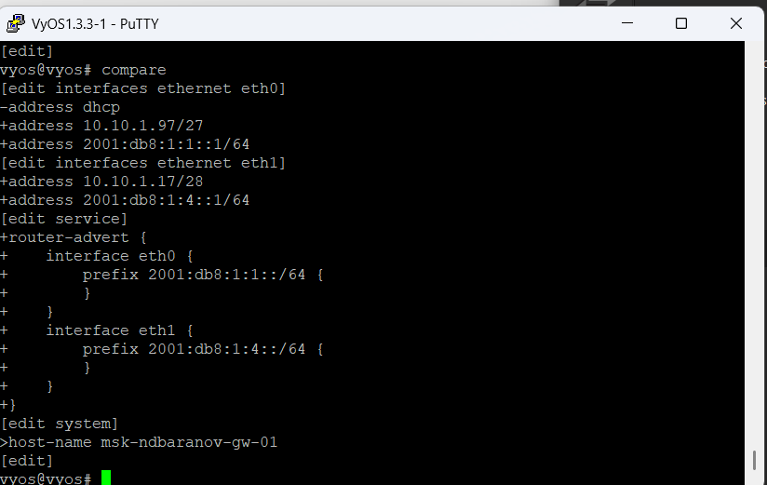
Рисунок 20: Команда compare в VyOS показывает адреса шлюзов 10

4.21 После commit/save show interfaces подтверждает адреса на eth0 и eth1 и их состояние up
После commit/save show interfaces подтверждает адреса на eth0 и eth1 и их состояние up. Итоговый вывод связывает каждый пользовательский сегмент со своим шлюзом.
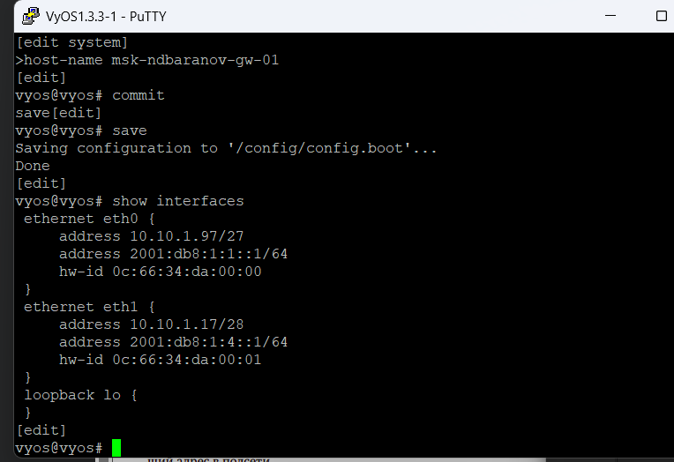
Рисунок 21: После commit/save show interfaces подтверждает адреса на eth0 и eth1 и их состояние up

5. Выводы
Цель работы достигнута. Распределить адресное пространство и настроить маршрутизацию IPv4/IPv6 между локальными подсетями Полученные результаты подтверждают работоспособность собранной схемы и корректность выполненной настройки.

